E
UNIVERSITÀ DEGLI STUDI DI TRIESTE

CONSORZIO PER LO SVILUPPO DEL
POLO UNIVERSITARIO DI GORIZIA

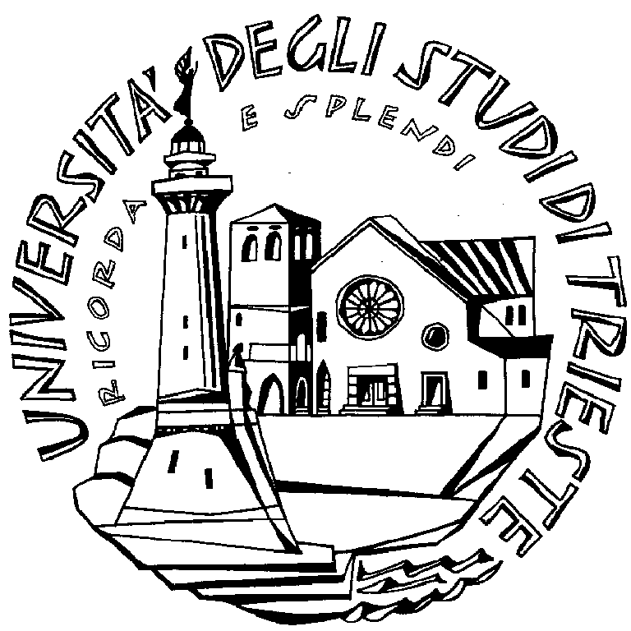

Vi invitano ad assistere alla

Presentazione della proposta del
Progetto di Collaborazione Territoriale Europea Italia- Slovenia:

Rete di Laboratori per l’Ingegneria Antisismica “RELIA”

Sala Conferenze

Fondazione Cassa di Risparmio di Gorizia,

via Carducci, 2, Gorizia.

Mercoledì 8 Aprile 2009 ore 10.00
In questa giornata verrà pubblicamente illustrato il progetto redatto dal Consorzio per lo Sviluppo del Polo Universitario di Gorizia e recentemente presentato in Regione nell’ambito del Progetto di Collaborazione Territoriale Europea Italia-Slovenia.

Il progetto prevede come partner il Dipartimento d’Ingegneria Civile e Ambientale e il Dipartimento di Progettazione Architettonica e Urbana dell’Università di Trieste, il laboratorio ZAG di Lubiana, il VIRS Primorske (Centro Superiore di Ricerca del Litorale) di Nova Gorica, lo SDAG Gorizia Servizi Logistici Integrati SPA, l’Associazione Industriali della Provincia di Gorizia e l’Agenzia di Sviluppo Regionale di Nova Gorica. Esso ha come obiettivo principale la costruzione di una rete di specialisti e di laboratori, che partendo dal Master sull’ingegneria antisismica, già attualmente organizzato a Gorizia all’insegna della cooperazione territoriale, offra con la sua attività un’importante base scientifica alle scelte sugli interventi necessari per la prevenzione del rischio sismico nell’area di programma e nei territori ad essa vicini. Esso prevede, al fine di rispondere in modo complementare alle esigenze del territorio, la costruzione di un nuovo laboratorio di ingegneria sismica con sede in Gorizia, in grado di diventare il punto di riferimento per le attività industriali, produttive e di ricerca in campo sismico del Nord-Est d’Italia ed il potenziamento del laboratorio ZAG di Lubiana e di Trieste con riferimento al settore dell’Ingegneria Antisismica. Prevede inoltre l‘individuazione di tecniche non distruttive idonee a identificare il reale comportamento delle strutture e infrastrutture tipiche dell’area e la messa a punto di tecniche innovative di intervento antisismico sulle strutture industriali e sulle infrastrutture.

Saranno presentate le linee del Progetto e poste in evidenza le potenzialità e l’importanza dello stesso per lo sviluppo di questi due territori al fine di affrontare in modo sinergico le problematiche associate al rischio sismico, diffondere competenze da trasferire direttamente sul territorio e utilizzare in maniera efficiente i risultati della ricerca.

PROGRAMMA

Saluto Autorità

- Introduzione del Presidente del Consorzio per lo sviluppo del Polo Universitario di Gorizia (5 min)

- Intervento del Direttore del Master Universitario di Gorizia in Ingegneria Antisismica delle Costruzioni (MUPAC), Prof. Amadio (5 min)

- Intervento dei Prof. Faganel e Prof. Gattesco dell’Università di Trieste (10 min)

- Intervento del Prof. Tomasevic dello ZAG di Ljubljana sulla rilevanza della ricerca sismica in ambito locale e internazionale (15 min)

- Intervento dei Presidi delle Facoltà di Ingegneria (Prof. Camus) e di Architettura (Prof. Borruso) dell’Università di Trieste (10 min)

Interventi di chiusura (conclusioni):

Assessore Regionale Università e Ricerca, Alessia Rosolen

Con il contributo della
